**北 京 林 业 大 学**

**2017学年—2018学年第 二 学期 Linux应用实验报告书**

专 业： 计算机科学与技术(创新实验班) 班 级： 计创16

姓 名： 陈楠 学 号： 161002107

实验地点： 计算中心N09 任课教师： 李群

实验题目： Linux shell 编程

实验环境： Linux操作系统

实验目的、实现内容、实验结果及结论分析等：

一．实验目的：

1. 掌握创建Linux脚本的步骤；

2. 掌握Shell的基本语法和语句；

3. 练习shell编程。

二．实验内容：

**一、按要求编写Shell程序**

1. 使用if语句，根据键盘输入的学生分数，显示相应的成绩等级（90及以上为优秀，80～89为良好，60～79为中等，60以下为差等）；

2. 使用for语句，计算命令行上所有整数的和；

3. 使用case语句，模拟菜单功能： 1)显示系统日期2)显示日历3)显示已登录用户 4)重启电脑。

4. 使用while语句，计算1～10的平方；

5. 使用until语句，计算1～10的平方；

**二、设计一个Shell程序，首先定义一个判断素数的函数sushu(),并调用该函数计算100---200之间所有素数的和**。

三．实验结果：

一、按要求编写Shell程序

1. 使用if语句，根据键盘输入的学生分数，显示相应的成绩等级（90及以上为优秀，80～89为良好，60～79为中等，60以下为差等）；

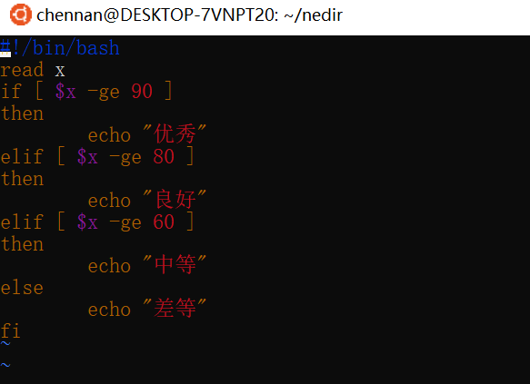

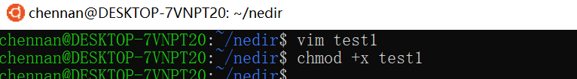

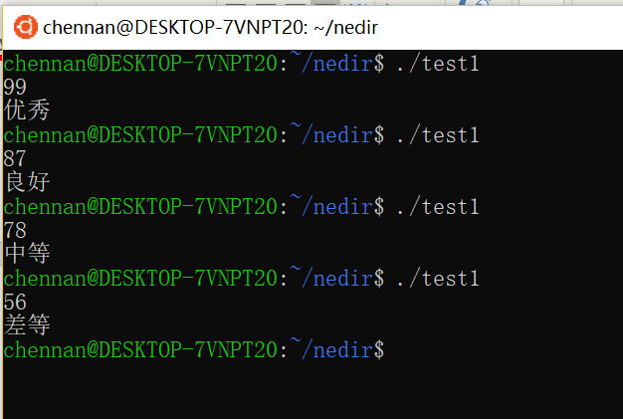

2. 使用for语句，计算命令行上所有整数的和；

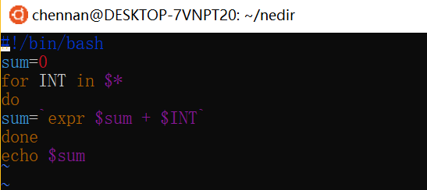

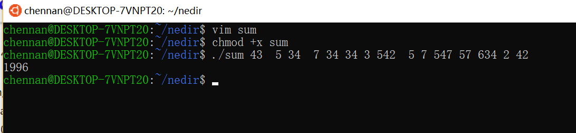

3. 使用case语句，模拟菜单功能： 1)显示系统日期2)显示日历3)显示已登录用户 4)重启电脑。

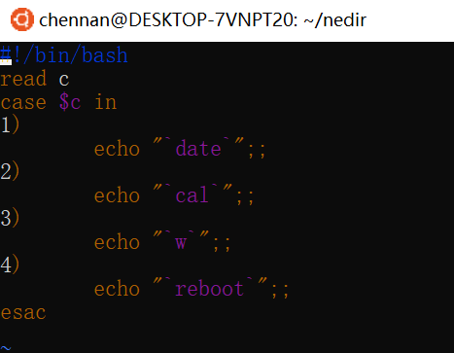

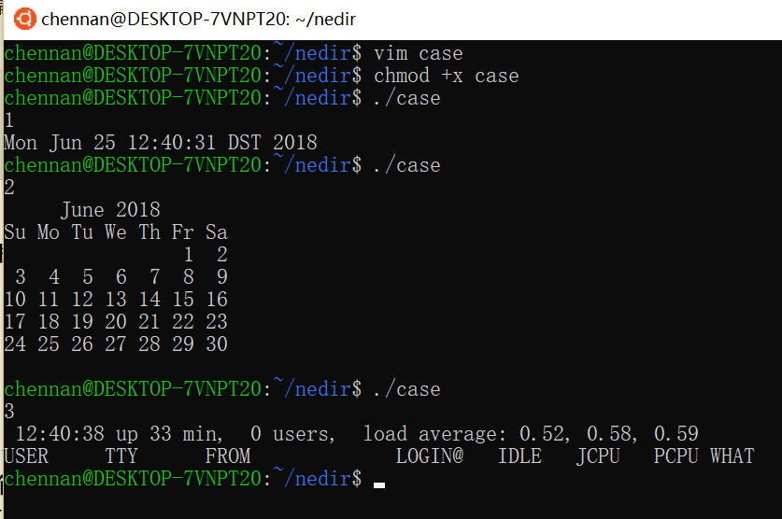

4. 使用while语句，计算1～10的平方；

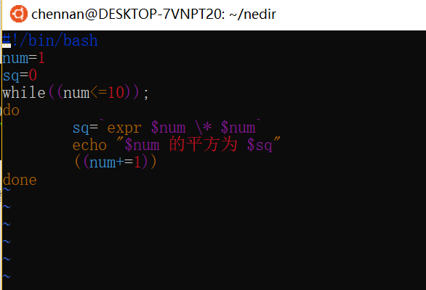

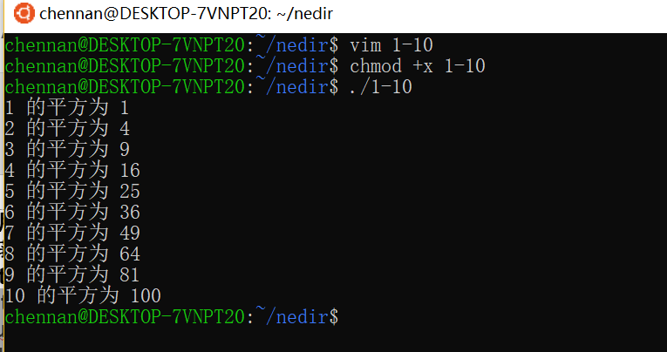

5. 使用until语句，计算1～10的平方；

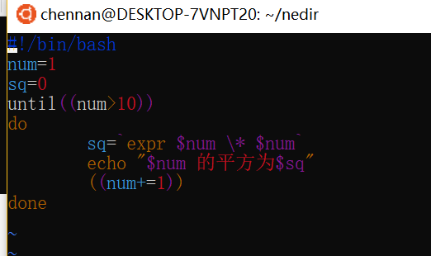

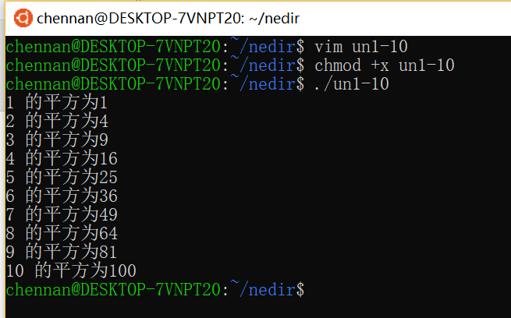

二、设计一个Shell程序，首先定义一个判断素数的函数sushu(),并调用该函数计算100---200之间所有素数的和。

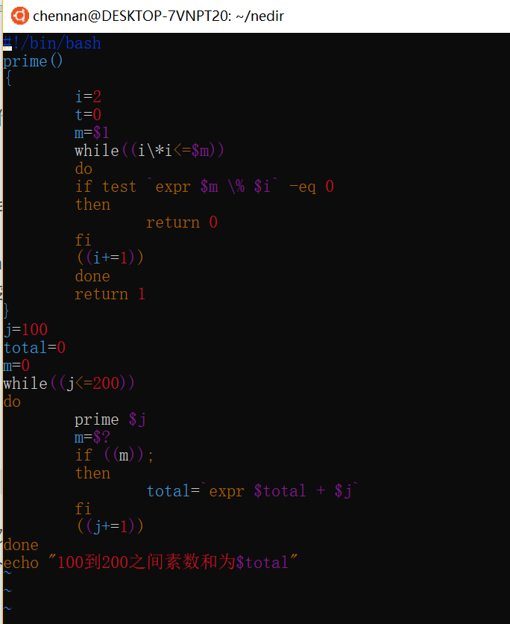

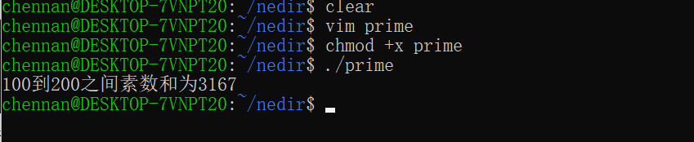

四．结论分析：

通过本次Linux shell 编程实验，我对Linux下的shell编程有了更加深入地理解。初步掌握了shell编程的基本思想。

在本次实验中，我认为认真与仔细是最重要的。在实验过程中，要书写不少代码，很可能因为少打一个字符，比如空格就导致程序无法运行或者运行结果错误，并且这种问题在后面的检查中还很不容易发觉，因为错误提示并没有那么容易看懂，所以我认为，仔细与认真是这项实验中最应该注意的地方。并且我认为，shell编程中与C语言不同的地方需要我们特别注意。

完成实验并不是唯一的目的，在实验中学到知识也是，要想更好的掌握Linux shell编程的相关内容，还需要我们在课下更加努力的学习，最重要的就是，多使用shell编程解决实际中的问题。用的多，才能学得好。